Φύλλο Εργασίας

**Ψηφιακοί Πόροι του Υπουργείου Παιδείας (Ψηφιακά βιβλία και Φωτόδεντρο)**

Έχουμε ήδη δει σύντομα, μια ταξινόμηση του εκπαιδευτικού λογισμικού και γενικότερα των ψηφιακών τεχνολογιών με «παιδαγωγικά» κριτήρια. Στο συνέχεια, με κάθε μικροεφαρμογή που ασχολούμαστε, προσπαθήστε να έχετε κατά νου, αυτήν την κατηγοριοποίηση, και ας σκεφτόσαστε σε ποια κατηγορία θα επιλέγατε να εντάξετε κάθε μικροεφαρμογή.

Θα εργαστείτε σε ζευγάρια.

**Α. ΨΗΦΙΑΚΑ ΒΙΒΛΙΑ**

Α1. Ας ξεκινήσουμε με τα ψηφιακά βιβλία. Αυτά είναι προσβάσιμα μέσω του «ψηφιακού σχολείου» (<http://dschool.edu.gr/>), παράλληλα με τις υπηρεσίες «Φωτόδεντρο» και «e-me».

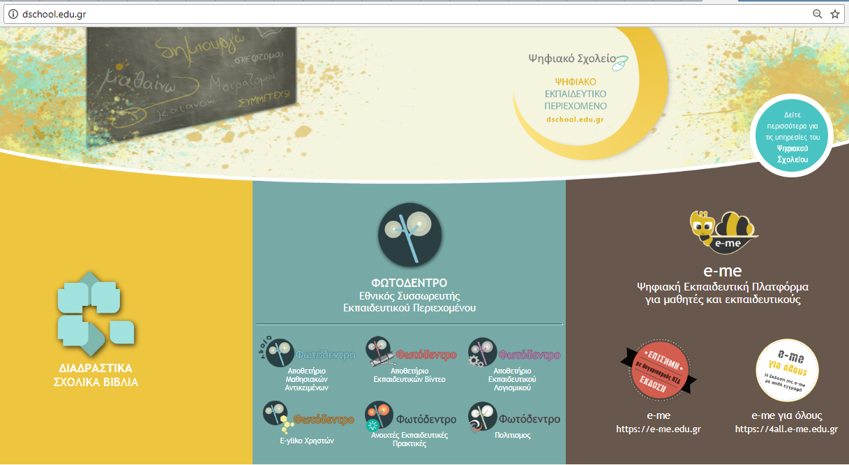

Επιλέξτε τα «διαδραστικά σχολικά βιβλία» (<http://ebooks.edu.gr/new/>) και πλοηγηθείτε σε αυτ.

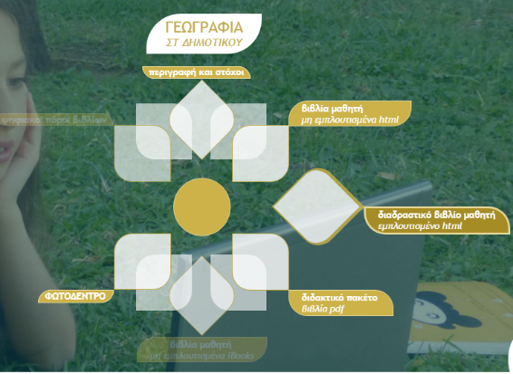Βλέπετε ότι υπάρχουν τρεις εκδόσεις (pdf, html, εμπλουτισμένο html).

Αφού δείτε λίγο το διδακτικό πακέτο της τάξης της επιλογής σας σε pdf, και το μη εμπλουτισμένο html, ασχοληθείτε με την εμπλουτισμένη μορφή (διαδραστικό βιβλίο μαθητή).

Β2. Συγκεκριμένα

Επιλέξτε ένα από τα μαθήματα.

Καταγράψτε τους, τα στοιχεία εμπλουτισμού του μαθήματος (υπερσύνδεσμοι, βίντεο, γρίφοι) και παρουσιάστε τις παρατηρήσεις σας στην τάξη.

Αξιολογήστε το αν και κατά πόσο το υλικό αυτό συμβάλει στην καλύτερη κατανόηση του μαθήματος.

**Β. ΦΩΤΟΔΕΝΤΡΟ**

Β1. Ανοίξτε τη σελίδα <http://photodentro.edu.gr/> και επιλέξτε το αποθετήριο μαθησιακών αντικειμένων (<http://photodentro.edu.gr/lor/>)

Δείτε τις δυνατότητες αναζήτησης.

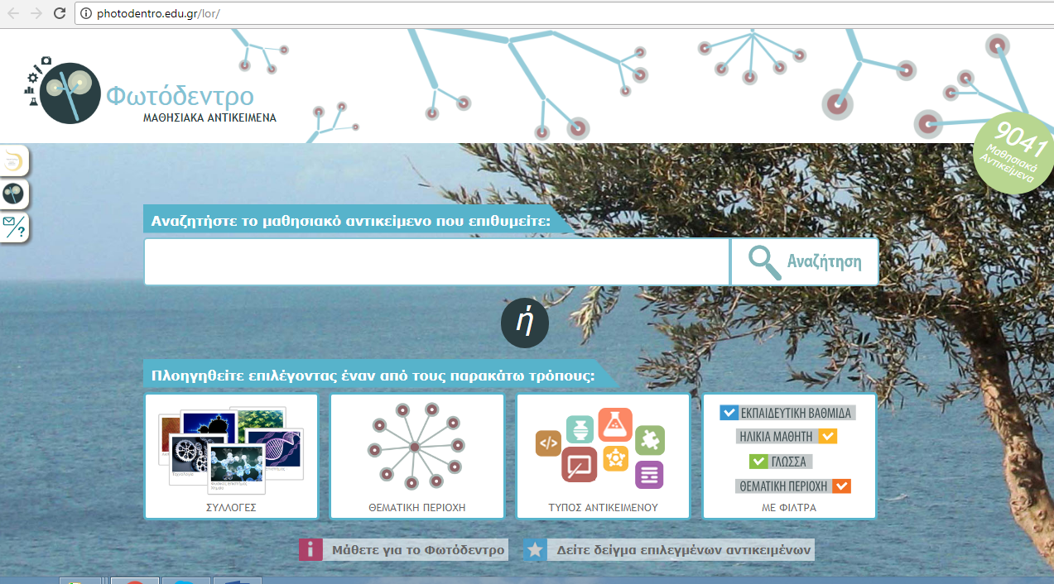

Δοκιμάστε για πέντε λεπτά τις δυνατότητες αναζήτησης, χωρίς να τρέξετε κάποιο από τα εμφανιζόμενα μαθησιακά αντικείμενα.

Β2. Ακολουθώντας την αναζήτηση με «**Θεματική περιοχή**» καταλήξτε με μια θεματική ενότητα π.χ. Στοιχεία Χαρτών

Αναζητήστε και επιλέξτε την μικροεφαρμογή «πολυχάρτης Ευρώπης, πολιτικός».

<http://photodentro.edu.gr/lor/r/8521/2757?locale=el> (πολυχάρτης Ευρώπης πολιτικός)

Διερευνήστε τον τρόπο λειτουργίας της, σκεφτείτε τις δυνατότητες διδακτικής αξιοποίησης.

Συζητάμε στην ολομέλεια την εμπειρία μας. Ακολούθως θα ασχοληθείτε με τις ακόλουθες μικροεφαρμογές.

Συζήτηση στην ολομέλεια.

**Τεχνικά προβλήματα** που έχουν εμφανιστεί.

Β5. **ΑΛΛΑ «ΑΠΟΘΕΤΗΡΙΑ» ΜΕ ΕΝΔΙΑΦΕΡΟΝ**

(Αν δεν υπάρχει χρόνος θα γίνει σύντομη παρουσίαση)

PHET (<https://phet.colorado.edu/el/simulations>) (συλλογή προσομοιώσεων). Δείτε τις εξελληνισμένες προσομοιώσεις

MERLOT (<https://www.merlot.org>). Δείτε τον μηχανισμό αναζήτησης

Ακόμα

* Δείτε και εξερευνήστε την ιστοσελίδα <https://e-geografia.eduportal.gr>
* Δείτε συγκεκριμένα   
  <https://e-meleti.eduportal.gr/mtpc/maps/map_greece_1/map_greece1.html>
* Προγράμματα σπουδών. <http://ebooks.edu.gr/new/ps.php> Εντοπίστε υλικό για τη Γεωγραφία